1세대부터 5세대까지의 이동통신

2017182011 김태혁

1세대 이동통신(1G)은 1980년대부터 시작된 아날로그 방식을 활용한 서비스로, 음성 서비스만을 제공했다. 아날로그 데이터는 왜곡이 쉽게 일어나는 단점 때문에 통화품질이 낮았으며, 용량도 커서 효율도 낮았다.

1G에서는 정확히 규정된 기술 표준은 존재하지 않고, 여러 국가가 서로 다른 표준을 사용했는데, 대표적으로 미국에서 Motorola와 AT&T에 의해 상용화된 AMPS, 영국의 TACS, 일본의 JTACS, 프랑스의 Radiocomm2000, 독일의 C-45, 북유럽의 NMT 등이 있고, 이 중에서 AMPS가 세계 최초로 사용되었으며 한국은 1984년에 처음으로 상용화되었다. 이처럼 국가마다 사용하는 표준이 달라 호환이 되지 않는 문제가 있어서 해외 로밍과 같은 서비스는 사용이 불가능했다.

1G의 표준들은 공통적으로 FDMA(Frequency Division Multiple Access)라는 다중접속기술을 사용했는데, 이는 사용 가능한 주파수 대역을 분할해서 단말기에 할당하는 방식이다. FDMA는 단순히 주파수를 분할해 할당하는 방식이라 구현이 쉽고 비용이 저렴했지만, 가입자 수의 제한이 있고 주파수 간섭이 빈번히 발생해 보호 주파수 대역을 두어 간섭을 최소화했다.

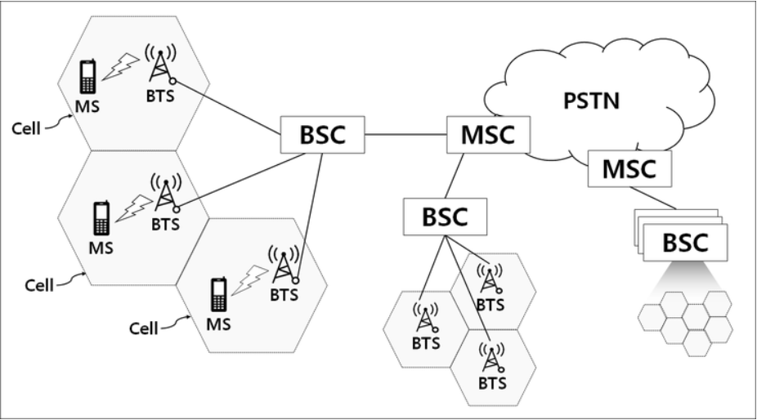

1G의 구조는 크게 단말기(MS - Mobile Station), 기지국(BTS – Base Transceiver, Subsystem), 기지국 제어기(BSC – Base Station Controller), 이동통신교환기(MSC – Mobile Switching Center), 공중교환전화망(PSTN – Public Switched Telephone Network)로 이루어져 있다. 한 단말기가 다른 단말기와 통신을 시도할 경우 기지국에 연결되어 음성 데이터를 전송한다. 기지국 제어기는 여러 기지국들의 상태를 관리하는 역할을 하며, 각각의 기지국은 서비스 제공이 가능한 범위(셀)가 존재하는데 단말기가 기지국 사이를 이동할 때 신호가 끊기지 않게 한다. 이동통신교환기는 단말기가 기지국 제어기들 사이를 이동할 때의 신호 끊김을 방지하며 각종 통화관련 서비스를 제어하고 외부망과의 연결도 제공한다. 이 때 외부망을 PSTN이라고 하는데, 1G 당시에는 유선전화망이 유일했다. 이러한 구조를 셀룰러 시스템이라고 한다. 하지만 1G에서는 이 구조가 명확하지 않았고, 2G로 넘어가서야 표준화되었다.

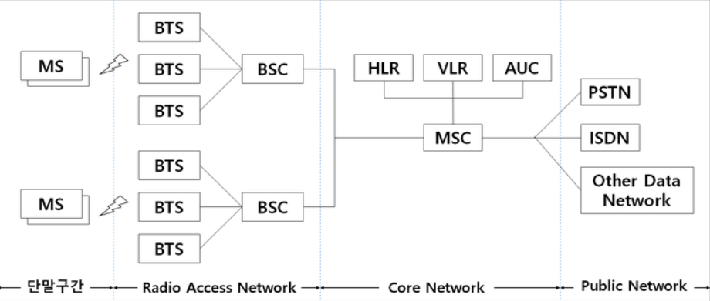

1세대 이동통신의 아날로그 방식은 신호의 왜곡이 심해 통화품질이 좋지 않았는데, 이러한 문제점을 개선한 것이 2세대 이동통신(2G)다. 2G는 기본적으로 1G의 셀룰러 시스템을 기반으로 하지만 아날로그 신호를 디지털 신호로 바꿔 사용하는 디지털 셀룰러 시스템을 사용했다. 디지털 신호는 0과 1의 2진법으로 이루어진 신호로, 원형의 아날로그 신호에 비해 용량이 작고 왜곡이 생기더라도 쉽게 복원이 가능하다는 장점이 있다.

2G의 기술 표준으로는 유럽에서 개발된 GSM(Global System for Mobile Communication)이 있다. GSM은 최초의 디지털 셀룰러 시스템으로, FDMA 대신 TDMA(Time Division Multiple Access)를 사용했다. TDMA는 정해진 시간동안 사용 가능한 주파수 대역을 전부 특정 단말기에 할당하는 방식으로, FDMA에 비해 훨씬 더 넓은 대역을 사용하며 주파수 사이의 간섭에서도 자유로운 장점이 있다.

또다른 기술 표준으로는 미국에서 사용된 IS-95가 있는데, 이는 CDMA(Code Division Multiple Access)을 사용하는 기술이다. CDMA는 하나의 셀에 다수가 접속할 수 있는 기술로, 각각의 MS에서 특정 코드를 부여해 데이터를 보내 수신자는 코드로 신호를 구분해 전달하는 방식이다. 이 방식은 동시에 데이터가 송수신 되더라도 코드로 구분되어 간섭이 없는 장점이 있다.

GSM과 IS-95의 차이점으로는 GSM은 기지국을 기준으로 동기화를 하기 때문에 단말기간의 시간차이가 나타나지만, IS-95는 위성 GPS를 기준으로 동기화를 하기 때문에 모든 단말기가 같은 시간 값을 가진다.

2G는 1G에 비해 많은 개선이 이루어졌지만 인터넷의 발달로 증가한 멀티미디어 서비스를 처리하기에는 여전히 처리용량과 속도가 낮았고, 이러한 문제를 개선이 3세대 이동통신(3G)이다. 3G로 넘어오면서 국제표준안인 IMT-2000(International Mobile Telecommunications-2000)이 채택되었다. IMT-2000에는 5가지 기술을 3G 공동표준으로 승인했는데, 대표적으로 GSM 기반의 비동기방식 WCDMA와 IS-95 기반의 동기방식 CDMA2000이 있다.

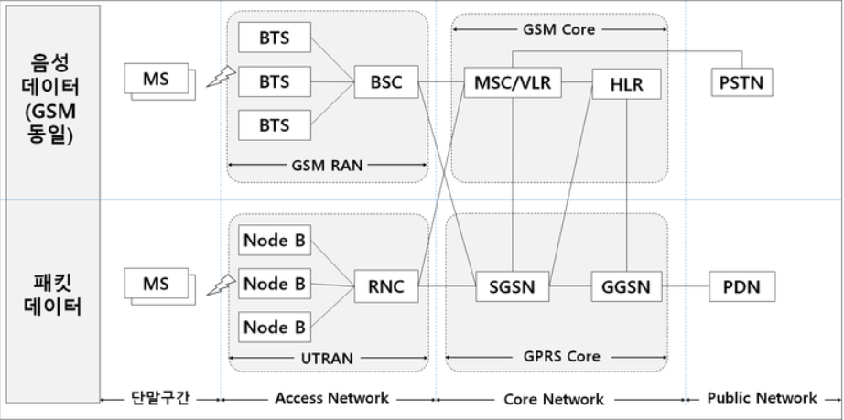

WCDMA는 기지국을 Node B, 기지국 제어기를 RNC(Radio Network Controller)라고 규격화하였다. 단말기가 기지국에 연결이 되면 데이터의 종류(음성 혹은 패킷)에 따라 전송 방식이 달라지는데, 음성 데이터의 경우 데이터베이스에 저장된 가입자의 정보를 토대로 이동통신교환기를 지나 유선전화망에 연결된다. 패킷 데이터의 경우는 기지국 데이터를 통해 SGSN(Support GPRS Serving Node), GGSN(Gateway GPRS Support Node)를 지나 PDN으로 연결된다. SGSN은 교환기의 역할을, GGSN은 게이트웨이 장치의 역할로 모든 패킷 데이터를 PDN으로 전달한다. 이 때 기지국에서 기지국 제어기까지를 Access Network, 교환기부터 게이트웨이 장치까지를 Core Network라고 한다.

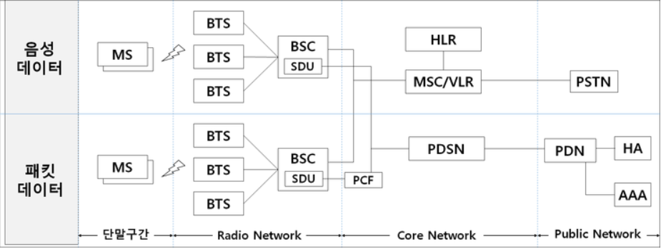

CDMA-2000도 음성 데이터와 패킷 데이터를 구분하여 처리하였는데, 패킷 데이터를 처리할 때 중간에 PCF(Packet Control Function)와 PDSN(Packet Data Service Node)를 걸쳐 PDN으로 도달하게 된다. PDSN은 PDN을 통해 서비스를 중계하는 역할을 수행하고, PCF는 데이터 전송을 담당해 끊김이 없는 서비스를 제공한다.

IMT-2000의 도입으로 생긴 변화는 음성 데이터와 패킷 데이터가 분리되어 서비스되기 시작한 것이다. 음성 데이터는 기존의 방식으로, 패킷 데이터는 패킷 교환기로 별도로 처리하였다. 이러한 방식은 패킷 데이터의 서비스를 크게 향상시켜 영상통화와 같은 것들을 빠른 시간 안에 실현시켰다.

3G의 표준인 IMT-2000이 발표되고 가입자가 폭발적으로 늘어나면서 트래픽이 빠른 속도로 한계에 다다르게 되고, 이러한 문제를 해결하기 위해 4세대 이동통신(4G)이 등장하게 된다. 4G의 국제 표준안은 IMT-Advanced(International Mobile Telecommunications-Advanced)로, 최대 600Mbps의 전송속도를 보장하는 기술 규격이다. IMT-Advanced의 대표적인 기술표준으로는 LTE(Long Term Evolution)와 WiBro(Wireless Broadband)가 있다. 하지만 WiBro는 이용자 확보와 상용화에 실패하면서 LTE가 4G의 기술표준이 되었다. LTE는 초기에는 성능이 좋지 않았지만, 이후 LTE-A(LTE-Advanced)로 발전하면서 요구 성능을 만족하게 된다.

4G로 넘어오면서 가장 크게 변화된 점은 데이터의 처리 방식이다. 3G까지는 음성 데이터와 패킷 데이터를 구분하여 처리했지만, 4G에 들어 모든 단말기는 고유 IP주소를 가져 그 IP를 토대로 통신이 이루어지는 All-IP 방식이기 때문에 음성 데이터를 패킷 교환기를 통해 처리해 서비스를 제공했는데, 이 기술이 VoLTE(Voice over LTE)다. VoLTE의 도입으로 3G 때에 비해 더욱 좋은 품질의 통화가 가능해졌다.

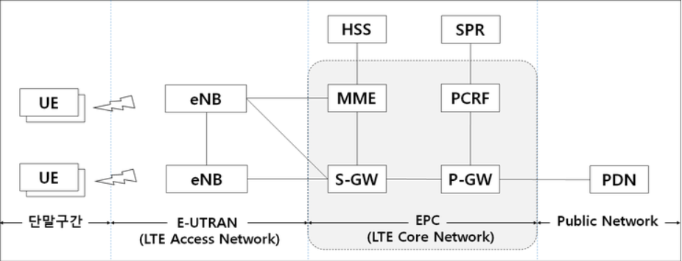

LTE 네트워크 구조의 특징은 기지국제어기 기능의 일부가 기지국에 포함되면서 기지국제어기가 따로 존재하지 않는 점이다. 대신 단말기에서 기지국으로 전달된 데이터는 게이트웨이를 거쳐 PDN으로 연결된다. 가입자는 최초 사용시 가입 정보를 토대로 인증을 하게 되는데, 이것을 MME(Mobility Management Entity)라 한다. 4G도 이전 세대의 네트워크 구조처럼 Access Network와 Core Network로 나누어지는데, 기지국 부분을 Access Network, 게이트웨이 부분을 Core Network로 구분한다.

LTE는 대역폭을 넓게 활용해 데이터의 전송속도를 향상시키 위해 OFDM이라는 기술을 사용하였다. 이 기술은 데이터를 여러 주파수에 나누어서 보내 데이터의 전송 속도를 높이고 왜곡에 대한 저항력도 강해지는 장점이 있다.

4G의 수용 가능 데이터 양이 곧 포화될 것으로 예측되면서, 다음 세대의 이동통신 시스템인 5G가 발표되었다. 5G의 국제표준안은 IMT-2020으로, 4G에 비해 최대전송속도, 사용자 체감 전송속도, 주파수 효율성, 고속 이동성, 전송지연, 최대 기기 연결 수, 단위 면적당 데이터 처리용량, 에너지 효율의 성능 향상을 보장했다.

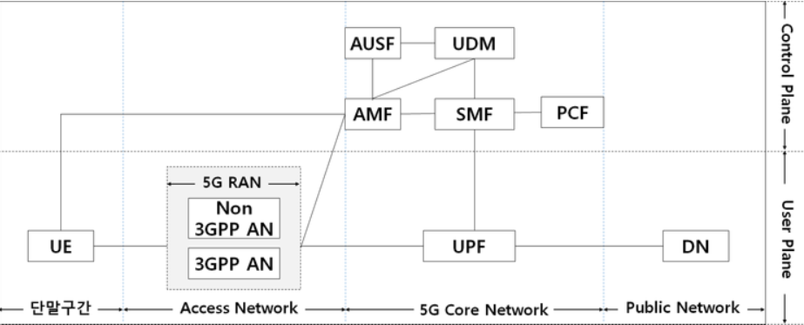

5G의 네트워크 구조는 4G와 비교했을 때 모든 구성요소들이 네트워크기능 단위로 구성요소와 인터페이스가 정의되는 것이다. 이는 각각의 구성요소들이 네트워크 자원을 통해 기능이 구현될 수 있다는 뜻으로, 구성요소의 명칭 뒤에 F(Function)이 붙게 된다. 단말기가 최초로 5G망에 접속하게 되면 AMF(Access and Mobility Management Function)는 AUSF(authentication Server Function)를 통해 인증을 한 후 네트워크에 연결된다. 기지국인 5G RAN은 연결 방식이 LTE, 5G와 같은 3GPP 규격인지 WiFi와 같은 비3GPP 규격인지에 따라 구분해 연결하는데, 단말의 기술규격 지원 여부에 관계 없이 같은 서비스를 제공하기 위함이다. 단말기가 한 번에 여러 서비스를 받는 경우, 서비스마다 SMF(Session Management Function)이 할당되어 끊김이 없도록 한다. 이 때 실제로 데이터가 이동하는 구간을 User Plane, 시스템 제어 관리를 하는 구간을 Control Plane이라고 한다.

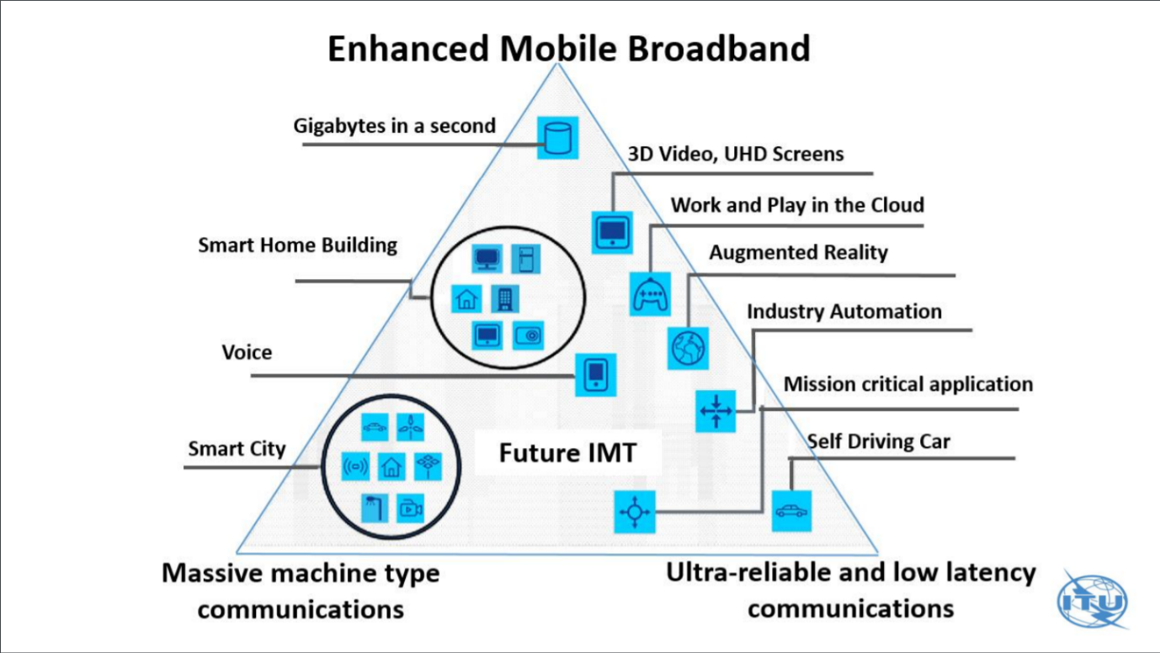

5G가 상용화된다면 다양한 이점이 생길 것으로 보여진다. 우선 전송속도가 UHD 화질의 영화 1편을 10초 내로 받을 수 있는 수준까지 올라갈 것이고, 단말기와 네트워크 사이의 지연시간이 4G의 10ms에서 1ms로 대폭 줄어 원격 수술, 자율주행과 같은 서비스가 원활히 제공될 것으로 보인다. 그 외에도 클라우드 기반의 교육, 문화예술, 사물인터넷 등 말 그대로 우리가 접근할 수 있는 모든 것에 대한 서비스가 가능해질 것으로 보인다.

참고 문헌

한국정보통신협회, <http://terms.tta.or.kr/main.do>, 2021/04/08

네이버 블로그, <https://blog.naver.com/love_tolty/221673171055> , 2021/04/09

정우기, 2019, 대학생을 위한 5G 이동통신 첫걸음

ITU,

<https://www.itu.int/en/ITU-T/Workshops-and-Seminars/standardization/20170402/Documents/S2_4.%20Presentation_IMT%202020%20Requirements-how%20developing%20countries%20can%20cope.pdf>, 2021/04/10